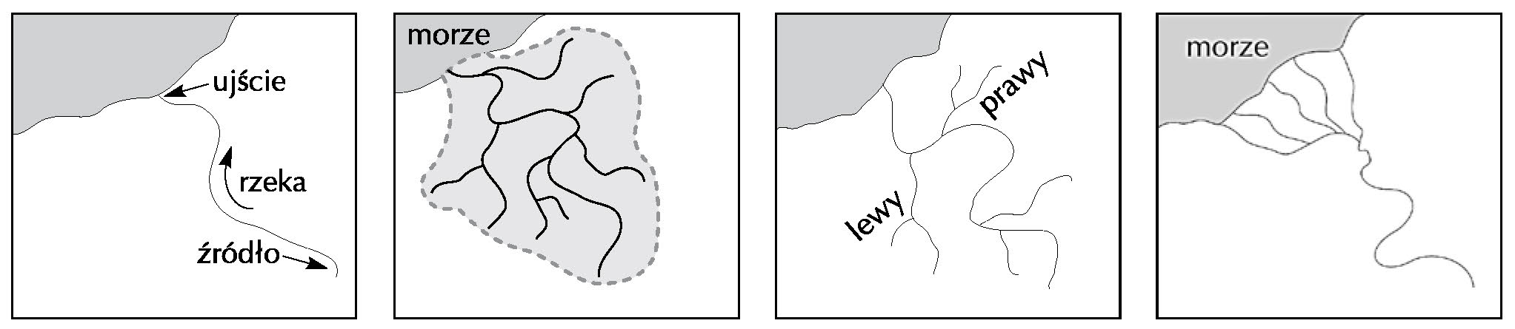
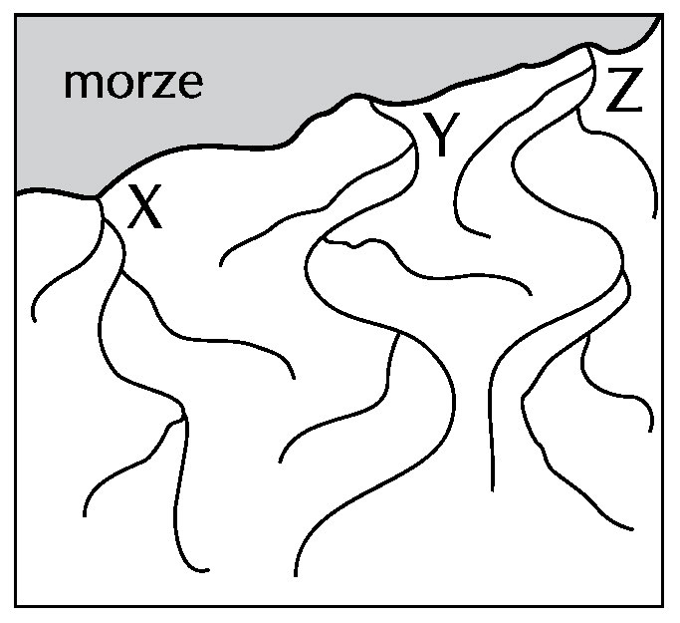
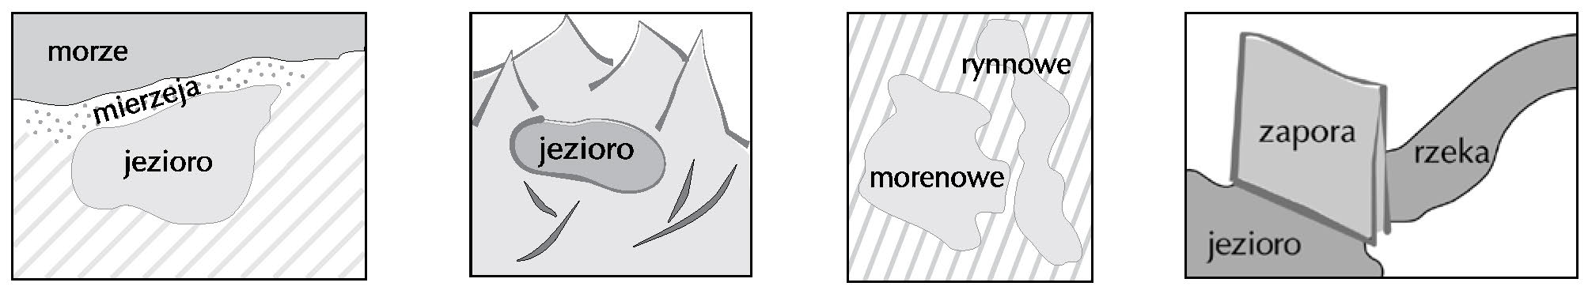
Załącznik 4
█ Karta pracy – Wody powierzchniowe Polski
Dopasuj odpowiednio rysunki, pojęcia i wyjaśnienia, łącząc je liniami.
Miejsce, w którym rzeka wpływa do morza, jeziora
Obszar, po którym płynie rzeka główna wraz
z dopływami
Rzeki uchodzące do rzeki głównej
Rzeka odprowadzająca
wody do morza, jeziora
DOPŁYWY
RZEKA GŁÓWNA
UJŚCIE
DORZECZE
Na zamieszczonym niżej rysunku zaznacz granice dorzeczy rzek X, Y, Z.
Podpisz rysunki, korzystając z określeń z ramki.
• jezioro przybrzeżne • jezioro sztuczne • jezioro polodowcowe
• górskie jezioro polodowcowe
………………………
………………………
………………………
………………………
3
2
1

Załącznik 4

